Травников Андрей Александрович - Губернатор Новосибирской области
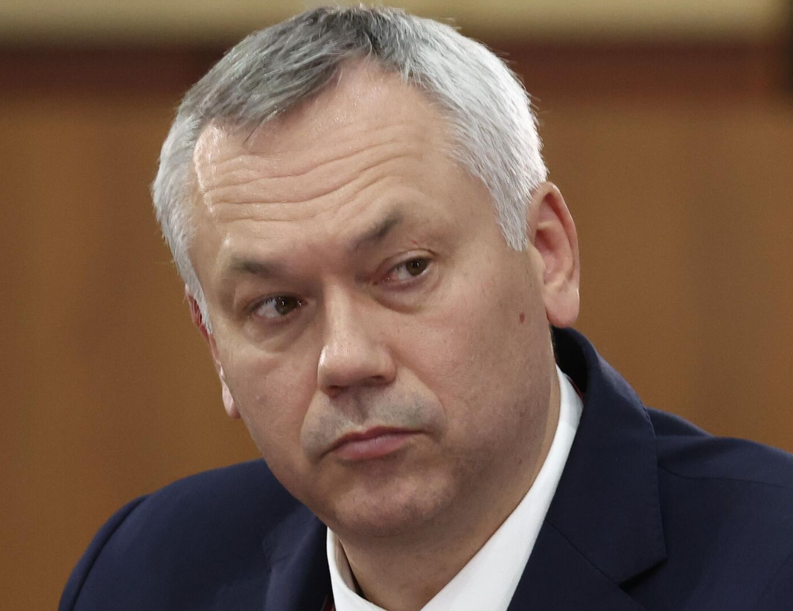

Андрей Александрович Травников родился 1 февраля 1971 года в городе Череповце Вологодской области.
Андрей Травников является действительным государственным советником Российской Федерации 2-го класса.
Андрей Травников награжден Орденом Дружбы (2021 г.), Почетной грамотой министерства промышленности и энергетики Российской Федерации (2005 г.), Благодарственным письмом Губернатора Вологодской области (2011 г.), Благодарностью Губернатора Вологодской области (2013 г.), Почетной грамотой Губернатора Вологодской области (2014 г.), Благодарностью Администрации Президента Российской Федерации (2015 г.), Благодарностью Председателя Совета Федерации Федерального Собрания Российской Федерации (2017 г., 2024 г.), Благодарственным письмом Президента Российской Федерации (2018 г., 2020 г., 2023 г.), Благодарностью Президента Российской Федерации (2019 г.), Почетной грамотой Министерства природных ресурсов и экологии Российской Федерации (2019 г.), Медалью Министерства обороны Российской Федерации «За укрепление боевого содружества» (2021 г.), Медалью министерства обороны Российской Федерации «За вклад в укрепление обороны Российской Федерации» (2023 г.), Медалью Министерства обороны Российской Федерации «За вклад в укрепление обороны Российской Федерации» (2023 г.).
С 1990 по 1992 годы служил в Вооруженных Силах СССР.
В 1998 году окончил Череповецкий государственный университет по специальности «Электропривод и автоматика».
С 1992 по 2006 годы работал на различных должностях на Череповецком металлургическом комбинате (ОАО «Северсталь»).
В 2006 году был назначен генеральным директором ООО «Электроремонт».
С 2010 года – первый заместитель мэра города Череповца.
С 2012 года работал заместителем Губернатора Вологодской области, первым заместителем Губернатора Вологодской области.
В 2014 году прошел профессиональную переподготовку по программе подготовки высшего уровня резерва управленческих кадров в Российской академии народного хозяйства и государственной службы при Президенте РФ.
С 2014 года работал заместителем полномочного представителя Президента РФ в Северо-западном федеральном округе Администрации Президента РФ аппарата полномочного представителя Президента РФ в Северо-западном федеральном округе
7 ноября 2016 года был избран мэром города Вологды.
6 октября 2017 года Указом Президента Российской Федерации В.В. Путина Андрей Травников назначен временно исполняющим обязанности Губернатора Новосибирской области.
9 сентября 2018 года Андрей Травников одержал победу на досрочных выборах Губернатора Новосибирской области. За него проголосовали 64,59% избирателей.
14 сентября 2018 года Андрей Травников вступил в должность Губернатора Новосибирской области.
8-10 сентября 2023 года прошли выборы Губернатора Новосибирской области, по итогам которых Андрей Травников был переизбран на второй срок с результатом 75.72% голосов.
15 сентября 2023 года Андрей Травников официально вступил в должность Губернатора Новосибирской области.

